CHOCOLATES TRAPA -GRUPO EUROPRALINE- SUPERA SUS PREVISIONES Y ALCANZA LOS 85 MILLONES DE FACTURACIÓN EN 2025
La icónica chocolatera española incrementa sus ventas cerca de un 38 % respecto al ejercicio anterior y consolida su trayectoria de crecimiento sostenido
Los resultados llegan en un año muy especial para la compañía, que celebra en 2026 su 135 aniversario con nuevas iniciativas, lanzamientos y colaboraciones con marcas españolas
La empresa mantiene su objetivo de alcanzar los 100 millones de euros de facturación en 2027
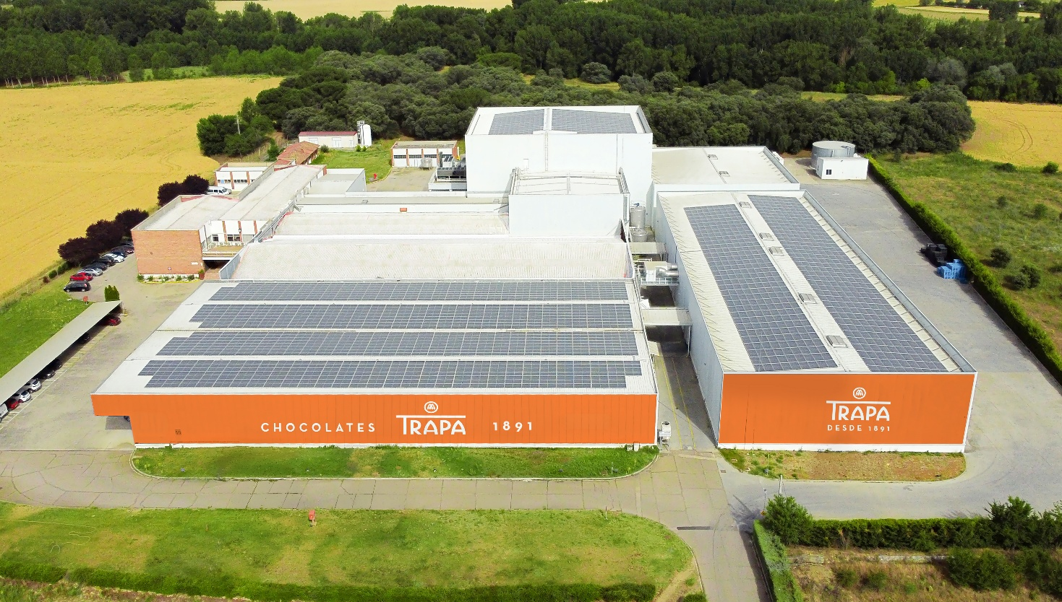
Madrid, abril de 2026.– Chocolates Trapa -Grupo Europraline- continúa consolidando su crecimiento en el mercado nacional e internacional. La histórica chocolatera española ha cerrado el ejercicio 2025 con una facturación de 85 millones de euros, superando ampliamente sus previsiones de 75M€ y registrando un incremento cercano al 38 % respecto a los 61,6 millones de euros alcanzados en 2024. Este resultado confirma la solidez de la estrategia industrial y comercial de la compañía, basada en la diversificación de su porfolio, la ampliación de su presencia en la distribución, el desarrollo de nuevos productos y el refuerzo de su posicionamiento en el mercado nacional e internacional.
Fundada en 1891 por los monjes trapenses en el monasterio de San Isidro de Dueñas (Palencia), Chocolates Trapa inició en 2013 una nueva etapa bajo una propiedad de capital 100 % español que impulsó un profundo proceso de transformación de la compañía. Desde entonces, la empresa ha experimentado un crecimiento sostenido a doble dígito año tras año, pasando de una facturación de apenas 1,5 millones de euros en 2013 a los 85 millones actuales, y manteniendo el objetivo de alcanzar los 100 millones de euros de facturación en 2027. Actualmente, la compañía cuenta con 175 empleados durante todo el año —cifra que se incrementa durante las campañas de mayor actividad alcanzando los 200— y mantiene una sólida red de distribución con presencia en las principales cadenas del país y en más de 50 mercados internacionales.
UN REFERENTE EN LA INDUSTRIA DEL CHOCOLATE
El crecimiento sostenido de Chocolates Trapa en los últimos años la ha situado entre las principales empresas del sector del chocolate en España. En 2024 fue reconocida como una de las once mayores fabricantes de productos de chocolate y cacao del país, en un listado que incluye a las grandes multinacionales del sector, y se posicionó entre los ocho principales fabricantes y comercializadores tanto de tabletas de chocolate como de bombones. Este avance ha sido posible gracias a una estrategia basada en la inversión industrial, la innovación en producto y la diversificación de canales. En los últimos años, la compañía ha invertido más de 60 millones de euros en la modernización de su planta de producción en Palencia, reconocida hoy por la ingeniería Bühler como la fábrica de chocolate más moderna de España y la cuarta de Europa.
INNOVACIÓN Y NUEVAS OPORTUNIDADES DE CRECIMIENTO
La innovación continúa siendo uno de los pilares de la compañía. En los últimos años, Chocolates Trapa ha ampliado de forma significativa su catálogo de productos, que supera ya las 300 referencias, adaptándose a las nuevas tendencias de consumo y desarrollando propuestas alineadas con las demandas actuales del mercado. La compañía fue pionera en eliminar el aceite de palma de todo su portfolio y ha apostado por formulaciones más equilibradas y procesos de producción más eficientes, manteniendo al mismo tiempo la esencia de una marca con más de un siglo de historia.
UN 135 ANIVERSARIO LLENO DE INICIATIVAS
Los excelentes resultados de 2025 coinciden además con un momento muy especial para la marca. En 2026 Chocolates Trapa celebra su 135 aniversario, una efeméride que la compañía está conmemorando con diversas iniciativas orientadas a reforzar su vínculo con los consumidores y a poner en valor su historia y su capacidad de innovación. El año arrancó con la apertura del primer Pop Up de la marca en Madrid, situado en plena Gran Vía, así como con el lanzamiento de un nuevo formato de sus icónicos Cortados, los primeros bombones que se fabricaron en España. A estas iniciativas se suman distintas colaboraciones con marcas españolas afines como Interflora, Iberia Express o Viena Capellanes, con quien ha desarrollado una cookie artesanal de chocolate Trapa, además de la heladera Casty, de Talavera de la Reina, con la que ha elaborado un helado de chocolate, Luxus 74% cacao. Iniciativas que reflejan la estrategia de la compañía: seguir creciendo, innovando y ampliando los momentos de consumo del chocolate Trapa, manteniendo intacta la esencia de una marca histórica que continúa evolucionando sin perder su identidad.
SOBRE CHOCOLATES TRAPA
Fundada en 1891 por los monjes trapenses, Chocolates Trapa es una de las firmas chocolateras más icónicas y queridas de nuestro país. Una empresa pionera y 100 % española que a partir de 2013 inició un nuevo rumbo de la mano de una familia palentina que quiso invertir en su tierra y modernizar la marca y su porfolio en base a tres pilares: innovación, estilo y conciencia social y medioambiental. En la actualidad Chocolates Trapa cuenta con cerca de 175 trabajadores, con más de 120 distribuidores en España y con presencia en 50 países, así como con un porfolio de más de 300 referencias que son el resultado de una fuerte inversión en industria e I+D+i y de la mejora en las formulaciones que, inspirándose en la artesanía y el savoir faire de más de 135 años de historia, buscan siempre mejorar el sabor.
Más información: www.trapa.es


Directora: Ana Escobar / anaescobar@accionycomunicacion.com
Ejecutiva: Isabel Vázquez / ayc@accionycomunicacion.com
Redactora: Paula de la Hoz / pauladelahoz@accionycomunicacion.com
Web: www.accionycomunicacion.com / Tel.: 91 443 02 93

